2019年度

四川省乐山市峨眉山市九里镇人民政府部门决算
目录

公开时间：2020年10月22日

第一部分 部门概况...........................................4
一、基本职能及主要工作..................................4
二、机构设置............................................8
第二部分度部门决算情况说明..................................9
一、收入支出决算总体情况说明.............................9
二、收入决算情况说明....................................10
三、支出决算情况说明....................................10
四、财政拨款收入支出决算总体情况说明....................11
五、一般公共预算财政拨款支出决算情况说明................12
六、一般公共预算财政拨款基本支出决算情况说明............15
七、“三公”经费财政拨款支出决算情况说明.................16
八、政府性基金预算支出决算情况说明......................17
九、 国有资本经营预算支出决算情况说明...................18
十、其他重要事项的情况说明 ............................18
第三部分 名词解释..........................................23
第四部分 附件..............................................28
附件1..................................................28
附件2..................................................31
第五部分 附表..............................................34
一、收入支出决算总表
二、收入决算表
三、支出决算表
四、财政拨款收入支出决算总表
五、财政拨款支出决算明细表
六、一般公共预算财政拨款支出决算表
七、一般公共预算财政拨款支出决算明细表
八、一般公共预算财政拨款基本支出决算表
九、一般公共预算财政拨款项目支出决算表
十、一般公共预算财政拨款“三公”经费支出决算表
十一、政府性基金预算财政拨款收入支出决算表
十二、政府性基金预算财政拨款“三公”经费支出决算表
十三、国有资本经营预算支出决算表

第一部分 部门概况

一、基本职能及主要工作

（一）主要职能。

九里镇人民政府的主要职能概括为20个字：落实政策、促进发展、维护稳定、加强管理、提供服务。

（二）2019年重点工作完成情况。
（一）坚持全面从严治党，党建水平稳步提升。
一是压实党建责任，认真落实党建任务清单，制定《九里镇2019年党政工作资料汇编》，开展软弱涣散组织整顿工作，量身制定12项整改措施督促整改；开展“不忘初心、牢记使命”主题教育，扎实推进各个环节工作，集中学习5天，加强问题检视、整改和调研；选优配强基层工作力量，调整60岁以上村支书3人，16个村（社区）全部实现支书主任“一肩挑”；抓住村级集体经济发展、农民工回引等组织工作重点，回引农民工17人，新发展党员13人，实现集体经济2万元以上村5个，打造汪家村党群服务中心。二是持续从严治党。严格落实党风廉政建设责任制，结合“不忘初心、牢记使命”主题教育，集中实施机关作风专项整治行动，优化完善《九里镇机关管理制度》，严明工作纪律，规范工作秩序；强化反腐倡廉宣传教育，党风廉政建设社会满意度持续提升，印发宣传资料30000余份。加强违纪案件查处，完成自主办案2件，给予党纪处分2人。三是强化意识形态责任制。严守意识形态领域主阵地，加强精神文明建设，纳入“学习强国”学习组织人数622人，坚持播放“先锋号”村级理论小广播，及时回复心连心热线、“自在社区”等平台交办件93个，指导汪家村创建峨眉山市社会主义核心价值观示范点，助力“双创”工作。
（二）推进重点项目建设，经济发展持续向好。
重点项目攻坚破难。强力推进成昆复线、连乐铁路、G245“两铁路一改线”工程建设，协调多起施工矛盾，妥善处理成
昆复线张开进段施工问题，保障项目顺利推进。佛光矿山皮带传输带建设完成2个村5个生产组租地，全面进场施工，皮带行架架设、电力线路改迁等有条不紊进行。化解九里兴阳村与乐都新沟村梯子崖多年边界纠纷，完成九里兴阳村80余亩土地租地。长约2.9KM的峨胜矿山路维修扩宽工程基本完成。
农旅融合持续深化。利用农作物种植间歇期，大力发展乡村旅游，成功举办九里镇第四届新农村旅游文化节，对9大类、10名事迹突出的道德模范进行现场表扬。来自四方的游客徜徉500亩汪家格桑花海，文化节期间，共接待游客25万人次，汪家花海乡村旅游名片日渐响亮。
（三）抓好脱贫攻坚，内生动力持续激发。
持续巩固脱贫成果，加强脱贫质量精细化管理。临江1组扶贫道路已经竣工；动态调整建档立卡贫困户36户、42人，产业帮扶57户，实施危房改造11户，享受各类教育补助47人次、共计36376.8元。评选“自强自立”道德模范2名、农村“星级家庭”28户,激发贫困户内生动力。扎实开展“两不愁三保障”回头看大排查工作，查找出322个问题，已全部完成整改销号。
（四）巩固环境治理，镇村面貌持续美化。
开展“大棚房”专项整治工作，另案处理项目全部整改完成，乐九片区10家通过“散乱污”整治验收企业全部签订拆除复垦协议。巩固禁养区和限养区环保督察成果，加强日常监管。推进农村人居环境治理，开展农村“四清四拆”行动，启动“厕所革命”，全年共清除农村生活垃圾4140吨，清理臭水沟10公里，拆除旧房390㎡，改造提升公厕7座，完成户厕改造800户、污水改造282户。严格落实“河长制”，加大河道巡查，打击处理2起非法采沙行为，示范秸秆综合利用消纳。进一步提升巩固城乡环境综合治理长效机制，全市半年城乡环境综合考评第二名。
（四）夯实基础设施建设，民生福祉持续改善。
市政基础全面推进。群众期盼已久的白杨路完成硬化，全镇道路建设实现“组组通”。红花堰防渗整治工程、李桥河100米新建河提项目和汪家、宋塆800米水毁修复防渗堰渠项目建设已进入尾声，临江河石水沟段入河口水毁修复工程已完工，张公堰取水枢纽水毁临时保护工程正加紧推进，川投峨铁“三供一业一中心一市场”启动建设，实施车箭村“亮化”工程，平坝村实现路灯全覆盖。
社会事业全面发展。人民生活条件明显改善，教育、卫生、文化等社会事业全面发展，严格实行“一卡通”制度，确保惠民补贴及时发放到位。白衣村日间照料中心开业运行，九里一小、二小顺利合并，优化教育资源配置。狠抓镇域内196家企业、个体户的经济数据清查摸底、登记审核等工作，全面完成全国第四次经济普查工作任务。举办“阳光问廉”坝坝会，完成两轮“大走访大服务”群众走访工作，收集问题建议230个，已解决问题152个，报上级部门协助解决49个，群众对村社服务满意度不断提高。
（五）强化安全监管，平安建设巩固提升。
强化安全生产监管力度。严格落实“一岗四责”，组织开展非煤矿山、道路交通、烟花爆竹、消防等重点行业领域专项整治。大力加强地灾防治工作，完成地灾搬迁3户，排查安全隐患2处，其中李桥处已整治到位，兴阳挖断山处已上报市上，按要求启动治理工作。加强森林防火工作，开展地质灾害、森林防火、防汛综合演练1次，道路交通安全集中执法行动26次，劝导道路交通违规违章行为1000余起，排查整改安全生产隐患216个。全镇范围内无重大安全生产事故和食品安全事故发生，安全生产形势总体平稳。
坚持创新社会治理。坚持党管武装，组织民兵参与全市景区拆违等中心工作近1000人次，顺利完成年度征兵任务。深入开展“七五”普法、扫黑除恶专项斗争和禁毒工作，大力开展平安峨眉创建满意度宣传，社区戒毒（康复）帮教22人，化解矛盾纠纷90余起，排查上报涉黑涉恶线索2条。严格落实领导干部包案化解，做好全国两会和国庆期间社会面稳控，未出现到乐山等地集访事件。

机构设置
九里镇人民政府下属二级单位2个，其中行政单位0个，参照公务员法管理的事业单位0个，其他事业单位2个，分别是农业技术服务中心、社会事业技术服务中心。

第二部分 2019年度部门决算情况说明

- 收入支出决算总体情况说明
2019年收入总计2819.30、支出总计2713.24万元。与2018年相比，收入总计增加423.16万元，增长17.66%；支出总计增加306.64万元，增长12.74%。
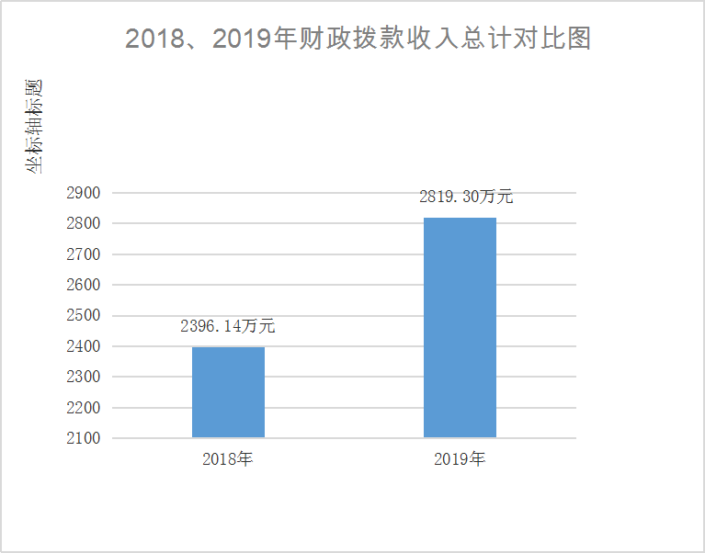

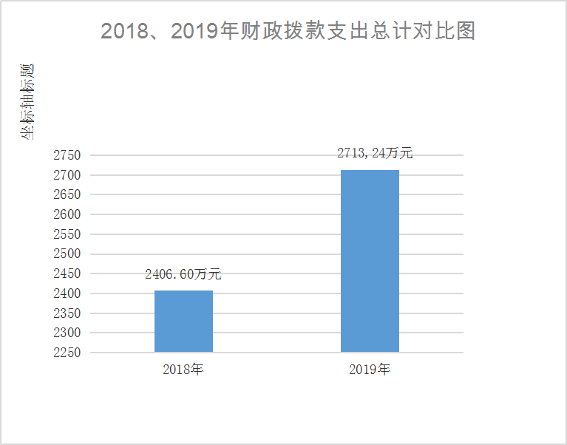
- 收入决算情况说明

2019年本年收入合计2819.30万元，其中：一般公共预算财政拨款收入1383.42万元，占49.07%；政府性基金预算财政拨款收入1205.9万元，占42.77%；上级补助收入0万元，占0%；事业收入0万元，占0%；经营收入0万元，占0%；附属单位上缴收入0万元，占0%；其他收入229.98万元，占8.16%。

- 支出决算情况说明

2019年本年支出合计2713.23万元，其中：基本支出880.63万元，占32.46%；项目支出1832.6万元，占67.54%；上缴上级支出0万元，占0%；经营支出0万元，占0%；对附属单位补助支出0万元，占0%。

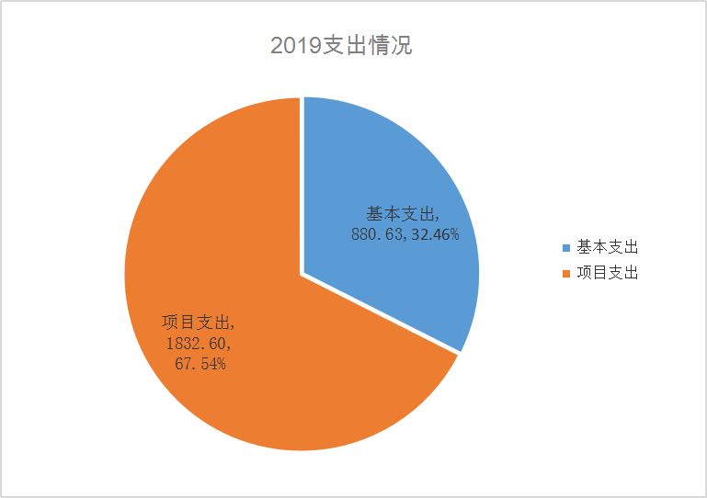

四、财政拨款收入支出决算总体情况说明
2019年财政拨款收、支总计2731.44万元。与2018年相比，财政拨款收支总计各增加466.81万元，增长20.61%。
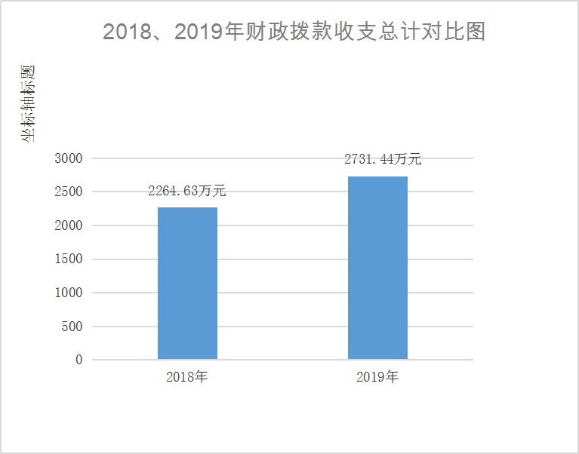

五、一般公共预算财政拨款支出决算情况说明

（一）一般公共预算财政拨款支出决算总体情况
2019年一般公共预算财政拨款支出1455.74万元，占本年支出合计的53.65%。与2018年相比，一般公共预算财政拨款支出减少36.56万元，下降2.45%。
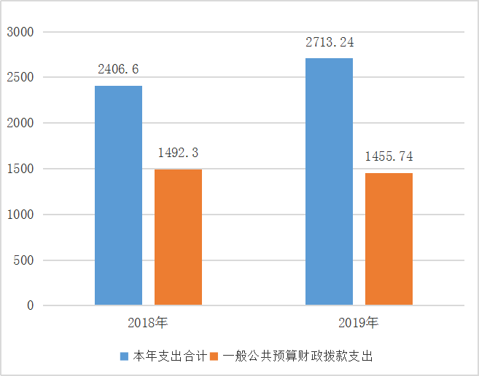

（二）一般公共预算财政拨款支出决算结构情况
2019年一般公共预算财政拨款支出1455.74万元，主要用于以下方面:一般公共服务（类）支出521.10万元，占35.80%；国防（类）支出2.90万元，占0.2%；文化旅游体育与传媒（类）支出120.51万元，占8.28%；社会保障和就业（类）支出114.55万元，占7.87%；卫生健康（类）支出15.35万元，占1.05%；城乡社区（类）支出40万元，占2.75%；农林水（类）支出563.98万元，占48.74%；住房保障（类）支出62.35万元，占4.28%；灾害防治及应急管理（类）支出15万元，占1.03%。
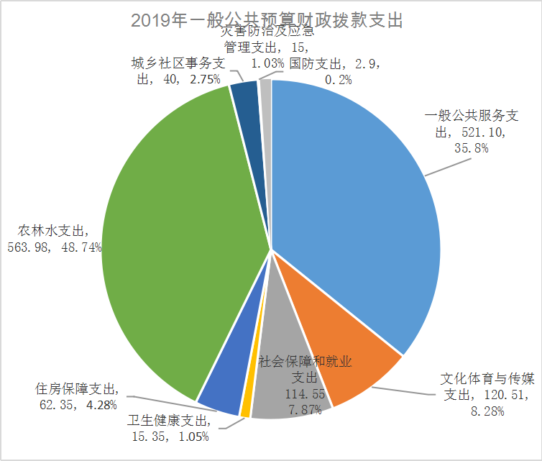

（三）一般公共预算财政拨款支出决算具体情况

2019年一般公共预算支出决算数为1455.74，完成预算100%。其中：
1、一般公共服务支出（类）政府办公厅及相关机构事务（款）行政运行（项）:2019年决算数为367.35万元，完成预算100%。
2、一般公共服务支出（类）政府办公厅及相关机构事务（款）一般行政管理事务（项）:2019年决算数为70.04万元，完成预算100%。
3、一般公共服务支出（类）政府办公厅及相关机构事务（款）其他政府办公厅（室）及相关机构事务支出（项）:2019年决算数为83.71万元，完成预算100%。
4、一般公共服务支出（类）国防支出（款）民兵（项）:2019年决算数为0.5万元，完成预算100%。
5、一般公共服务支出（类）国防支出（款）其他国防动员支出（项）:2019年决算数为2.4万元，完成预算100%。
6、文化体育与传媒支出（类）文化（款）群众文化（项）:2019年决算数为120.51万元，完成预算100%。
7、社会保障和就业支出（类）民政管理事务（款）基层政权和社区建设（项）:2019年决算数为52.19万元，完成预算100%。
8、社会保障和就业支出（类）行政事业单位离退休（款）机关事业单位基本养老保险缴费支出（项）:2019年决算数为40.61万元，完成预算100%。
9、社会保障和就业支出（类）行政事业单位离退休（款）机关事业单位职业年金缴费支出（项）:2019年决算数为19.79万元，完成预算100%。
10、社会保障和就业支出（类）抚恤（款）其他优抚支出（项）:2019年决算数为1.96万元，完成预算100%。
11、卫生健康支出（类）行政事业单位医疗（款）行政单位医疗（项）:2019年决算数为15.35万元，完成预算100%。
12、城乡社区支出（类）城乡社区环境卫生（款）城乡社区环境卫生（项）:2019年决算数为40万元，完成预算100%。
13、农林水支出（类）农业（款）事业运行（项）:2019年决算数为88.57万元，完成预算100%。
14、农林水支出（类）农业（款）农村道路建设（项）:2019年决算数为4万元，完成预算100%。
15、农林水支出（类）农业（款）其他农业支出（项）:2019年决算数为12.24万元，完成预算100%。
16、农林水支出（类）扶贫（款）其他扶贫支出（项）:2019年决算数为38.85万元，完成预算100%。
17、农林水支出（类）农村综合改革（款）对村民委员会和村党支部的补助（项）:2019年决算数为418.82万元，完成预算100%。
18、住房保障支出（类）保障性安居工程支出（款）其他保障性安居工程支出（项）:2019年决算数为11万元，完成预算100%。
19、住房保障支出（类）住房改革支出（款）住房公积金（项）:2019年决算数为51.35万元，完成预算100%。
21、灾害防治及应急管理支出（类）自然灾害救灾及恢复重建支出（款）中央自然灾害生活补助（项）:2019年决算数为15万元，完成预算100%。

六、一般公共预算财政拨款基本支出决算情况说明
2019年一般公共预算财政拨款基本支出705.49万元，其中：
人员经费634.32万元，主要包括：基本工资、津贴补贴、奖金、伙食补助费、绩效工资、机关事业单位基本养老保险缴费、职业年金缴费、其他社会保障缴费、其他工资福利支出、离休费、退休费、抚恤金、生活补助、医疗费补助、奖励金、住房公积金、其他对个人和家庭的补助支出等。
日常公用经费71.17万元，主要包括：办公费、印刷费、咨询费、手续费、水费、电费、邮电费、取暖费、物业管理费、差旅费、因公出国（境）费用、维修（护）费、租赁费、会议费、培训费、公务接待费、劳务费、委托业务费、工会经费、福利费、公务用车运行维护费、其他交通费、税金及附加费用、其他商品和服务支出、办公设备购置、专用设备购置、信息网络及软件购置更新、其他资本性支出等。

七、“三公”经费财政拨款支出决算情况说明

（一）“三公”经费财政拨款支出决算总体情况说明
2019年“三公”经费财政拨款支出决算为6.05万元，完成预算100%。

（二）“三公”经费财政拨款支出决算具体情况说明
2019年“三公”经费财政拨款支出决算中，因公出国（境）费支出决算0万元，占0%；公务用车购置及运行维护费支出决算6.05万元，占100%；公务接待费支出决算0万元，占0%。具体情况如下：
- 因公出国（境）经费支出0万元，完成预算100%。
- 公务用车购置及运行维护费支出6.05万元,完成预算100%。公务用车购置及运行维护费支出决算比2018年减少0.99万元，下降14.06%。主要原因是我镇继续认真贯彻落实中央八项规定及省委省政府十项规定要求，厉行节约，加强“三公”经费管理。
其中：公务用车购置支出0万元。全年按规定更新购置公务用车0辆，金额0元。截至2019年12月底，单位共有公务用车3辆，其中：主要领导干部用车0辆、机要通信用车0辆、应急保障用车0辆、 其他用车3辆。
公务用车运行维护费支出6.05万元。主要用于政府日常工作、环境整治、征地拆迁、安全、社会治安综合治理、环保、防汛、农村基础设施建设等工作所需的公务用车燃料费、维修费、过路过桥费、保险费等支出。
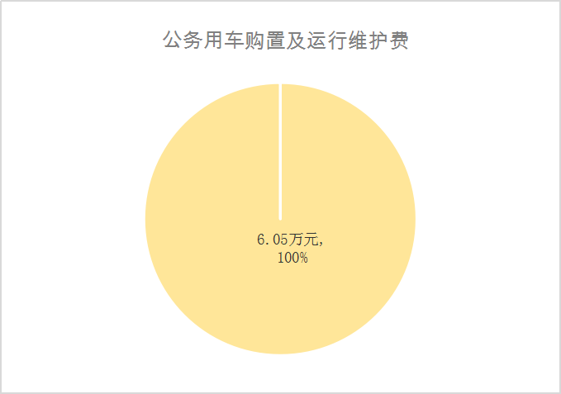
- 公务接待费支出0万元，完成预算100%。

八、政府性基金预算支出决算情况说明
2019年政府性基金预算拨款支出1082.35万元。
- 国有资本经营预算支出决算情况说明
2019年国有资本经营预算拨款支出0万元。

十、其他重要事项的情况说明

（一）机关运行经费支出情况
2019年，九里镇政府机关运行经费支出71.17万元，比2018年增加2.39万元，增长3.47%。

（二）政府采购支出情况
2019年，九里镇政府采购支出总额11.89万元，其中：政府采购货物支出5.24万元、政府采购工程支出6.65万元、政府采购服务支出0万元。主要用于水利道路工程款及办公设备采购等。

（三）国有资产占有使用情况
截至2019年12月31日，九里镇人民政府公有车辆3辆，其中：省部级领导干部用车0辆、一般公务用车3辆；单价50万元以上通用设备0台（套），单价100万元以上专用设备0台（套）。

（四）预算绩效管理情况。
、项目概况
（1）项目基本情况
我镇本级预算纳入预算绩效监控的项目纾难解困项目。为解决群众最关心、最直接、最现实的问题，进一步提升群众的获得感、幸福感和满意度，设立纾难解困资金项目。
（2）项目绩效目标
本项目解决全市“大走访大服务”走进群众专项行动中收集到的群众因生病、子女就学、残疾、受灾等情况导致生活困难的问题。项目覆盖全九里镇。
- 项目自评步骤及方法
纾难解困资金项目资金采用项目农户根据自身条件申请，村级根据申请人条件、事由、金额以及证明材料进行初审，镇级通过查阅资料、入户走访进行进一步核实查验再进行审定，经5天公示后，再以“打卡”的形式进行资金发放。
2、项目资金申报及使用情况
（1）项目资金申报及批复情况
项目资金均由九里镇负责部门开展相关工作，及时完成各项工作内容，编制资金使用兑付表，经分管领导、主要领导审核，财务提交计划到财政局，财政局审核后支付。
（2）资金计划、到位及使用情况
2019年该项目资金48万元，农户申请资金15.74万元，通过审核资金15.74万元，发放资金15.74万元。
（3）项目财务管理情况
根据项目资金管理办法，九里镇纾难解困项目资金的使用严格执行财务管理制度，财务处理及时，会计核算规范。
3、目标完成情况
（1）目标完成任务量
对照项目目标，九里镇纾难解困项目任务按申请量完成，资金支付完成100%。
（2）目标完成质量
九里镇纾难解困项目工作任务实际完成质量较好。
4、项目效果情况
通过绩效管理自评，九里镇纾难解困项目在预算支出中不存在违法违纪行为，按要求做到了项目实施有计划、有监管、有落实，解决了全市“大走访大服务”走进群众专项行动中收集到的群众因生病、子女就学、残疾、受灾等情况导致生活困难的问题，进一步提升了群众的获得感、幸福感和满意度，维护了社会稳定。
5、评价结论及建议
（1）评价结论
九里镇纾难解困项目在预算支出中不存在违法违纪行为，按要求做到了项目实施有计划、有监管、有落实，解决了全市“大走访大服务”走进群众专项行动中收集到的群众因生病、子女就学、残疾、受灾等情况导致生活困难的问题，进一步提升了群众的获得感、幸福感和满意度，维护了社会稳定。所有资金使用严格遵守各项制度，专款专用，不存在截留、挤占、挪用现象，票据合法，无虚列项目支出情况，未进行大额现金支付，资金开支按规定标准执行。
（2）问题及建议
由于人员更换频繁工作人员业务能力不强，存在业务知识不熟悉的情况。针对上述问题，建议加强队伍建设，提高工作效率，同时加强对工作人员的业务培训，加强对日常工作的监督与检查，工作人员也要加强自身学习，确保会计处理的严肃性和准确性。
项目绩效目标完成情况表
(2019 年度)
项目名称 |  |  | 纾难解困资金
预算单位 |  |  | 峨眉山市九里镇人民政府
预算执行情况(万元) | 预算数: |  | 48 | 执行数: | 15.74
预算执行情况(万元) | 其中-财政拨款: |  | 48 | 其中-财政拨款: | 15.74
预算执行情况(万元) | 其它资金: |  |  | 其它资金:
年度目标完成情况 | 预期目标 |  |  | 实际完成目标
年度目标完成情况 | 48 |  |  | 15.74
绩效指标完成情况 | 一级指标 | 二级指标 | 三级指标 | 预期指标值(包含数字及文字描述) | 实际完成指标值(包含数字及文字描述)
绩效指标完成情况 | 项目完成指标
绩效指标完成情况 | 项目完成指标
绩效指标完成情况 | 项目完成指标
绩效指标完成情况 | 项目完成指标
绩效指标完成情况 | 项目完成指标
绩效指标完成情况 | ……
绩效指标完成情况 | 效益指标
绩效指标完成情况 | 效益指标
绩效指标完成情况 | ……
绩效指标完成情况 | 满意度指标

- 名词解释

1、财政拨款收入：指市级财政当年拨付的资金。
2、事业收入：指事业单位开展专业业务活动及辅助活动所取得的收入。
3、经营收入：指事业单位在专业业务活动及其辅助活动之外开展非独立核算经营活动取得的收入。
4、其他收入：指除上述“财政拨款收入”、“事业收入”、“经营收入”等以外的收入。主要是征地拆迁上级主管部门拔的工作经费等。
5、用事业基金弥补收支差额：指事业单位在当年的“财政拨款收入”、“事业收入”、“经营收入”、“其他收入”不足以安排当年支出的情况下，使用以前年度积累的事业基金（事业单位当年收支相抵后按国家规定提取、用于弥补以后年度收支差额的基金）弥补本年度收支缺口的资金。
6、年初结转和结余：指以前年度尚未完成、结转到本年按有关规定继续使用的资金。
7、一般公共服务（类）政府办公厅及相关机构事务 （款）行政运行（项）:指镇政府行政人员的工资津贴等人员支出和政府正常运转提供保障服务的支出。
8、一般公共服务（类）政府办公厅及相关机构事务（款）一般行政管理事务（项）:指政府常规项目如团委、武装、妇联、食品药品监管等工作支出。
9、一般公共服务（类）政府办公厅及相关机构事务（款）其他政府办公厅（室）及相关机构事务（项）:反映除上述项目以外的其他政府办公厅（室）及相关机构事务支出。
10、一般公共服务（类）人力资源事务（款）其他人力资源事务支出（项）:指三支一扶人员的工资和社保单位部份支出。
11、一般公共服务（类）国防支出（款）民兵（项）:反映用于民兵建设与管理等方面支出。
12、一般公共服务（类）国防支出（款）其他国防动员支出（项）:指基层武装工作支出。
13、文化旅游体育与传媒支出（类）文化与旅游（款）其他文化与旅游支出（项）:指文化工作方面的支出。
14、社会保障和就业（类）人力资源和社会保障管理事务（款）劳动保障监察（项）:镇劳保人员的工资津贴和劳保工作正常运转支出。
15、社会保障和就业（类）民政管理各务（款）基层政权和社区建设（项）:指社区工作人员的报酬和社保、社区办公经费等支出。
16、社会保障和就业（类）行政事业单位离退休（款）机关事业单位基本养老保险缴费支出（项）:指镇政府在职人员的基本养老保险单位部份支出。
17、社会保障和就业（类）行政事业单位离退休（款）机关事业单位职业年金缴费支出（项）:指镇政府在职人员的职业年金单位部份支出。
18、社会保障和就业（类）抚恤（款）其他优抚支出（项）:遗属补助支出。
19、卫生健康支出（类）行政事业单位医疗（款）行政单位医疗（项）:指在职人员的医保单位部份支出。
20、城乡社区（类）城乡社区环境卫生（款）城乡社区环境卫生（项）:指用于集镇与农村环境卫生的整治与保洁支出。
21、农林水支出（类）农业（款）事业运行（项）:指农林水人员的工资津贴支出和农业工作正常开展支出。
22、农林水支出（类）农业（款）农村道路建设（项）:指镇交通管理站工作支出和交通协管员补助支出。
23、农林水支出（类）农业（款）其他农业支出（项）:指开展耕地地力保护补贴工作支出。
24、农林水支出（类）扶贫（款）其他扶贫支出（项）:指精准扶贫户小额贷款利息和支援马边工作人员补助等支出。
25、农林水支出（类）农村综合改革（款）对村民委员会和村党支部的补助（项）:指村组干部报酬支出和农村公共设施运行维护、农村保洁和村办公经费支出。
26、住房保障支出（类）住房改革支出（款）住房公积金（项）:指用于职工的住房公积金单位部份支出。
27、灾害防治及应急管理支出（类）自然灾害救灾及恢复重建支出（款）中央自然灾害生活补助（项）：反映中央预算对受到重大自然灾害的群众进行的吃穿住等方面的救助。
28、结余分配：指事业单位按规定提取的职工福利基金、事业基金和缴纳的所得税，以及建设单位按规定应交回的基本建设竣工项目结余资金。
29、年末结转和结余：指本年度或以前年度预算安排、因客观条件发生变化无法按原计划实施，需延迟到以后年度按有关规定继续使用的资金。
30、基本支出：指为保障机构正常运转、完成日常工作任务而发生的人员支出和公用支出。
31、项目支出：指在基本支出之外为完成特定行政任务和事业发展目标所发生的支出。
32、经营支出：指事业单位在专业业务活动及其辅助活动之外开展非独立核算经营活动发生的支出。
33、“三公”经费：指部门用财政拨款安排的因公出国（境）费、公务用车购置及运行费和公务接待费。其中，因公出国（境）费反映单位公务出国（境）的国际旅费、国外城市间交通费、住宿费、伙食费、培训费、公杂费等支出；公务用车购置及运行费反映单位公务用车车辆购置支出（含车辆购置税）及租用费、燃料费、维修费、过路过桥费、保险费等支出；公务接待费反映单位按规定开支的各类公务接待（含外宾接待）支出。
34、机关运行经费：为保障行政单位（含参照公务员法管理的事业单位）运行用于购买货物和服务的各项资金，包括办公及印刷费、邮电费、差旅费、会议费、福利费、日常维修费、专用材料及一般设备购置费、办公用房水电费、办公用房取暖费、办公用房物业管理费、公务用车运行维护费以及其他费用。

第四部分 附件

附件1

2019年九里镇人民政府部门整体支出绩效评价报告
一、部门（单位）概况
（一）机构组成
九里镇人民政府属于行政单位，是一级预算单位。本单位2019年预算编制独立核算机构1个，独立编制机构3个，其中：行政1个、事业2个，分别是农业技术服务中心和社会事业服务中心。
- 机构职能
九里镇行政机构设置3个综合性办公室：党政综合办公室，职责是负责党务、安全生产、文书档案、人事、机关后勤、社会治安综合治理和对突发事件的预警和管理、民事纠纷调解、化解农村社会矛盾等工作。 社会事务办公室，职责是负责教科文卫管理、民政、法律服务、农村劳动力技能培训、转移就业、计划生育工作。财政所办公室，职责是负责编报乡镇年度财政收支预算、决算并组织预算执行，负责各项强农惠农补贴资金的审核发放和项目建设资金的监督管理等工作。
镇事业单位机构设置2个：农业技术服务中心，职责：农林牧业生产中关键技术和新品种、新农具的引进、试验、示范；农作物和林木病虫害、及农业灾害的监测、预报防治和处置；乡村机耕道的规划、建设；农村集体资产财务管理等工作。社会事业服务中心， 职责：城镇失业人员登记和农村劳动力转移就业人员的职业培训、劳务输出和就业管理服务；广播电视“村村通”工程的建设、运行、维护和节目的安全播出；开展多种形式的文娱体育活动和宣传教育活动。
- 人员概况
镇机关人员实有22人，事业单位事业人员实有18人，总计40人。
二、部门财政资金收支情况
（一）部门财政资金收入情况

2019年本年收入合计2819.30万元，其中：一般公共预算财政拨款收入1383.42万元，占49.07%；政府性基金预算财政拨款收入1205.9万元，占42.77%；其他收入229.98万元，占8.16%。
- 部门财政资金支出情况

2019年本年支出合计2713.23万元，其中：基本支出880.63万元，占32.46%；项目支出1832.6万元，占67.54%。
三、部门整体预算绩效管理情况
按照文件精神要求，结合年初工作计划及财政预算，我镇着力加强绩效管理自评工作，成立了以镇长王文刚为领导，财政所工作人员和镇纪检部门纪检委员为主要成员的工作小组，通过部门自查、领导小组督查、文件资料检查等方式加强对支出绩效，特别是资金量较大的财政支出的评价工作。经自查，我镇在财政资金的管理使用中严格按照财政资金拨付流程和审批程序进行，不存在违法违纪行为。
四、评价结论及建议
通过绩效管理自评，我镇在预算支出中不存在违法违纪行为。我镇按照要求单独设立财政所，财政所现有工作人员2人，岗位设置所长兼会计、出纳；按要求完成了基础工作制度、公开公示制度、内部控制制度、廉政建设制度的建设工作；做到年初有计划、年中有回顾、年终有总结，会计按月及时记账并装订账簿，按时并保质保量的完成年终部门决算工作、财政资金的对账工作、资产的登记、以及日常的报表及资料的报送工作。同时在业务工作中也存在一些问题：
1、财政所原始凭证上签字不完整，签批文字不够细化。比如领导签字没有签批具体支出内容，如环境整治就是环境整治，没有具体地点，个别票据上无经办人签字。
2、票据未及时装订，按照会计法规定，应及时装订票据，方便查账对账，但我单位未每月及时装订票据。
针对上述问题，建议加强对财政工作人员的业务培训，加强对日常财务工作的监督与检查，财政工作人员也要加强自身学习，确保会计处理的严肃性和准确性。同时要加强对村级财务的监督和管理，加强对村级财务人员的培训。

附件2

纾难解困项目2019年绩效评价报告

一、项目概况
（一）项目基本情况
我镇本级预算纳入预算绩效监控的项目纾难解困项目。为解决群众最关心、最直接、最现实的问题，进一步提升群众的获得感、幸福感和满意度，设立纾难解困资金项目。
（二）项目绩效目标
本项目解决全市“大走访大服务”走进群众专项行动中收集到的群众因生病、子女就学、残疾、受灾等情况导致生活困难的问题。项目覆盖全九里镇。
（三）项目自评步骤及方法
纾难解困资金项目资金采用项目农户根据自身条件申请，村级根据申请人条件、事由、金额以及证明材料进行初审，镇级通过查阅资料、入户走访进行进一步核实查验再进行审定，经5天公示后，再以“打卡”的形式进行资金发放。
二、项目资金申报及使用情况
（一）项目资金申报及批复情况
项目资金均由九里镇负责部门开展相关工作，及时完成各项工作内容，编制资金使用兑付表，经分管领导、主要领导审核，财务提交计划到财政局，财政局审核后支付。
（二）资金计划、到位及使用情况
2019年该项目资金48万元，农户申请资金15.74万元，通过审核资金15.74万元，发放资金15.74万元。
（三）项目财务管理情况
根据项目资金管理办法，九里镇纾难解困项目资金使用严格执行财务管理制度、财务处理及时、会计核算规范。
三、目标完成情况
（一）目标完成任务量
对照项目目标，九里镇纾难解困项目任务按申请量完成，资金支付完成100%。
（二）目标完成质量
九里镇纾难解困项目工作任务实际完成质量较好。
四、项目效果情况
通过绩效管理自评，九里镇纾难解困项目在预算支出中不存在违法违纪行为，按要求做到了项目实施有计划、有监管、有落实，解决了全市“大走访大服务”走进群众专项行动中收集到的群众因生病、子女就学、残疾、受灾等情况导致生活困难的问题，进一步提升了群众的获得感、幸福感和满意度，维护了社会稳定。
五、评价结论及建议
（一）评价结论
九里镇纾难解困项目在预算支出中不存在违法违纪行为，按要求做到了项目实施有计划、有监管、有落实，解决了全市“大走访大服务”走进群众专项行动中收集到的群众因生病、子女就学、残疾、受灾等情况导致生活困难的问题，进一步提升了群众的获得感、幸福感和满意度，维护了社会稳定。所有资金使用严格遵守各项制度，专款专用，不存在截留、挤占、挪用现象，票据合法，无虚列项目支出情况，未进行大额现金支付，资金开支按规定标准执行。
（二）问题及建议
由于人员更换频繁工作人员业务能力不强，存在业务知识不熟悉的情况。针对上述问题，建议加强队伍建设，提高工作效率，同时加强对工作人员的业务培训，加强对日常工作的监督与检查，工作人员也要加强自身学习，确保会计处理的严肃性和准确性。

第五部分 附表

一、收入支出决算总表

二、收入决算表

三、支出决算表

四、财政拨款收入支出决算总表

五、财政拨款支出决算明细表

六、一般公共预算财政拨款支出决算表

七、一般公共预算财政拨款支出决算明细表

八、一般公共预算财政拨款基本支出决算表

九、一般公共预算财政拨款项目支出决算表

十、一般公共预算财政拨款“三公”经费支出决算表

十一、政府性基金预算财政拨款收入支出决算表

十二、政府性基金预算财政拨款“三公”经费支出决算表

十三、国有资本经营预算支出决算表

